sahibindex Satılık Konut Piyasası Görünümü

Satılık konut piyasasında canlanma belirtileri
Nisan 2023

İşbu rapor; sahibinden.com’da Emlak kategorisindeki ilan verenlerin ilanlarda belirttiği bilgilere dayanarak,Bahçeşehir Üniversitesi Ekonomik ve Toplumsal Araştırmalar Merkezi – Betam ile yapılan işbirliği sonucunda hazırlanmıştır.
Rapor içeriğinin doğruluğu ve güncelliği konusunda sahibinden.com’un ve BETAM’ın herhangi bir sorumluluğu bulunmamaktadır.
Satılık konut piyasası
- Satış fiyatları analizi
- Konut piyasası arz-talep analizi
  - Satılık konut arzı
  - Satılık konut talebi
  - Yayından kaldırılan ilan sayılarının ilan sayısı oranına göre analiz
  - Yayından kaldırılan ilanların yaşam sürelerine göre analiz
- Depremden etkilenen illerin analizi

İÇİNDEKİLER

sahibindex
Satılık Konut Piyasası Görünümü

Nisan 2023
SATILIK KONUT PİYASASINDA CANLANMA BELİRTİLERİ

Özet

Geçen yılın Mart ayına göre Türkiye genelinde ortalama satılık konut ilan m² cari fiyatı yüzde 122 artarak 19.215 TL olmuştur. Satılık konut ilan m² cari fiyatları aynı dönemde İstanbul’da yüzde 112,6, Ankara’da yüzde 138,3 ve İzmir’de yüzde 124,8 artmıştır. Ortalama satılık konut m² fiyatları İstanbul'da 27.222 TL, Ankara'da 13.214 TL ve İzmir'de 21.852 TL olmuştur. Cari fiyatların yanında, Türkiye genelinde ve üç büyük ilde Şubat’tan Mart’a cari satılık konut fiyatlarındaki artışın aylık enflasyondan daha yüksek olması sonucu enflasyondan arındırılmış (reel) satış fiyatları hem ülke genelinde hem de üç büyük ilde yükselmiştir.

Konut talebi endeksi Şubat’a kıyasla yüzde 3,6 yükselmiştir. Benzer şekilde, konut piyasasındaki canlılık göstergesi olarak izlediğimiz satılan konutların satılık ilan sayısına oranı da ülke genelinde ve üç büyükşehirde yükselmiştir. Ayrıca, konut piyasasında bir diğer canlılık ölçütü olarak kullandığımız satılık konut ilanlarının ne kadar süre yayında kaldıklarını gösteren “kapatılan ilan yaşı” ise geçen aya kıyasla hem ülke genelinde hem de üç büyükşehirde kısalmıştır.

Bu ayki raporumuzun özgün konusu depremden en çok etkilenen illerdeki arz, talep ve fiyat değişimlerine tahsis edilmiştir. Veriler satılık konut sayısının bu illerde neredeyse üçte birine, konut talebinin ise yarıdan fazla düştüğünü göstermektedir. Bu illerde hem arz hem de talepte görülen azalmanın fiyatlarda sınırlı bir artışla sonuçlandığı görülmektedir.

Satılık konut piyasası

I-Satış fiyatları analizi

Satış fiyatları artışında yavaşlama
Satılık konut fiyatlarındaki yıllık artış oranı Türkiye genelinde düşmüştür (Şekil 1). Şubat’ta yüzde 131,6 olan yıllık fiyat artışı Mart’ta yüzde 122’ye gerilemiştir. Hatırlatmak gerekirse, Aralık'ta baz etkisiyle düşmeye başlayan fiyat artış oranı, Ocak'ta düşük faizli kredi kampanyasına bağlı olarak yatay seyretmiş Şubat'ta ise depremin konut arzını azaltması sebebiyle bir miktar yükselmişti. Mart ayında depremin etkilerinin ortadan kalktığını söyleyemeyiz. Ancak, Mart'ta baz etkisinin daha baskın olmasından dolayı yıllık fiyat artış hızının bir miktar gerilediğini belirtebiliriz. Geçen yılın aynı ayında 8.656 TL olan Türkiye geneli ortalama satılık konut ilan m² fiyatı 19.215 TL'ye yükselmiştir.

Şekil 1: Türkiye ve üç büyük ilde satılık konut ilan fiyatlarının yıllık değişimi (%)
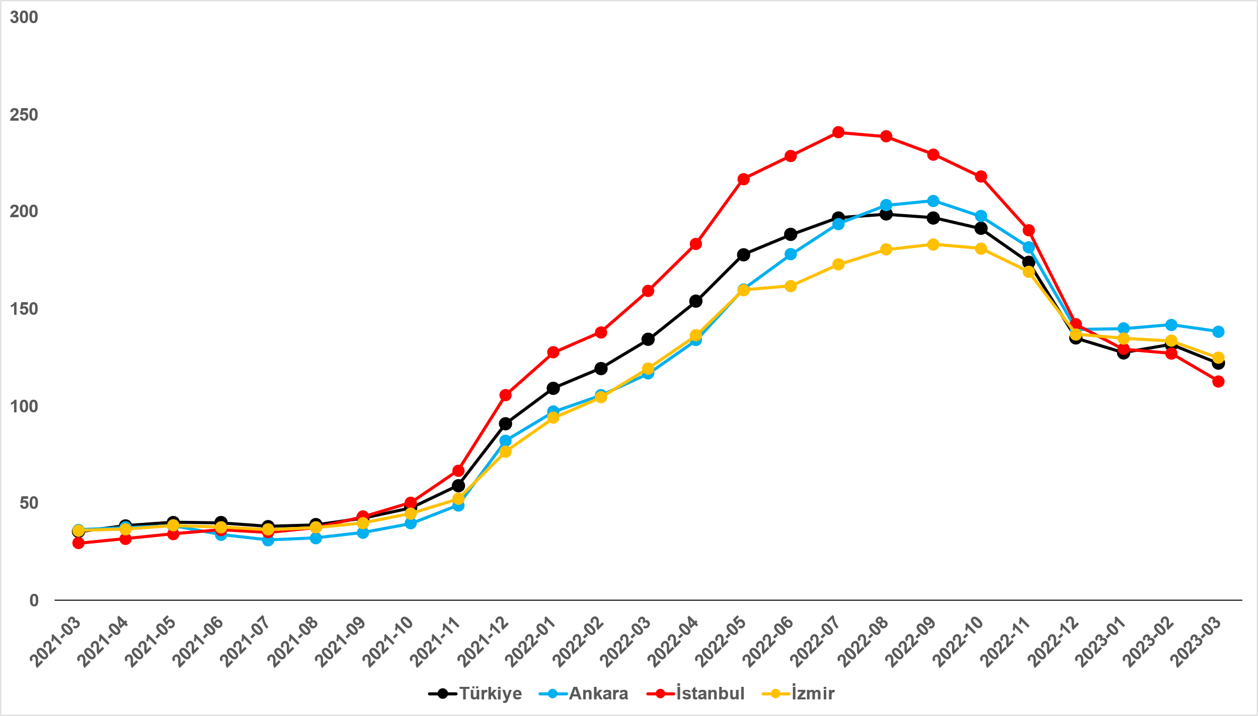
Kaynak: sahibinden.com, Betam

Şubat ayındaki değerleriyle kıyaslandığında, satılık konut cari fiyatlarındaki yıllık artış oranının üç büyükşehirde düştüğü görülmektedir (Şekil 1). Şubat’tan Mart’a yıllık artış oranı İstanbul’da yüzde 127’den yüzde 112,6’ya, Ankara’da yüzde 141,7’den yüzde 138,3’e, İzmir’de ise yüzde 133,5’ten 124,8’e gerilemiştir. Satılık konut ilan m² ortalama fiyatları İstanbul'da 27.222 TL’ye, Ankara'da 13.214 TL’ye ve İzmir'de 21.852 TL’ye yükselmiştir.

Büyükşehirlerde konut satış fiyatları artışlarında farklılık
Tablo 1, ilan satış fiyatlarının büyükşehirler düzeyinde ölçülen en yüksek ve en düşük yıllık değişimlerini göstermektedir. İlan satış fiyatları Şubat ayında da geçen yılın aynı ayına kıyasla bütün büyükşehirlerde artmıştır. Satılık konut m² fiyatlarında en hızlı artışın görüldüğü iller: Van (yüzde 154,8), Kocaeli (yüzde 147,1), Malatya (yüzde 145,7), Trabzon (yüzde 140) ve Mersin’dir (yüzde 139). En düşük artışların görüldüğü iller ise Kayseri (yüzde 97,1), Diyarbakır (yüzde 96,6), Aydın (yüzde 96,5), Şanlıurfa (yüzde 94,6) ve Muğla (yüzde 91) olmuştur.

Tablo 1: En yüksek ve en düşük yıllık satılık ilan fiyatı değişimlerinin yaşandığı iller- 2023 Mart
İller | 2022 Mart m² Fiyatı | 2023 Mart m² Fiyatı | Satılık Fiyat Değişimi (%)
Türkiye Ortalaması | 8656 | 19215 | 122
Van | 4261 | 10859 | 154,8
Kocaeli | 5952 | 14706 | 147,1
Malatya | 4412 | 10841 | 145,7
Trabzon | 5172 | 12414 | 140
Mersin | 6818 | 16296 | 139
Kayseri | 4510 | 8889 | 97,1
Diyarbakır | 5576 | 10963 | 96,6
Aydın | 10690 | 21000 | 96,5
Şanlıurfa | 4773 | 9286 | 94,6
Muğla | 18214 | 34783 | 91
Kaynak: sahibinden.com, Betam

Reel konut fiyatındaki artış devam ediyor
2020 Mayıs’tan itibaren sürekli artan ülke genelindeki reel konut fiyat endeksi (2017=100) 2023 Mart ayında Şubat ayına kıyasla 3,7 puanlık artışla 201’e ulaşmıştır (Şekil 2). Şubat’tan Mart’a enflasyon yüzde 2,3 olurken Türkiye genelinde cari konut fiyat artışı aynı dönemde yüzde 4,2’dir. Cari konut fiyatlarındaki artış oranının enflasyon oranından yüksek olması reel konut fiyat endeksinin yükselmesine sebep olmuştur. Endeksin güncel seviyesi satılık konut reel fiyatlarının 2017 Eylül dönemindeki değerini yüzde 101 aştığını göstermektedir.

Şekil 2: Türkiye genelinde reel konut fiyat endeksi (2017 Eylül=100)
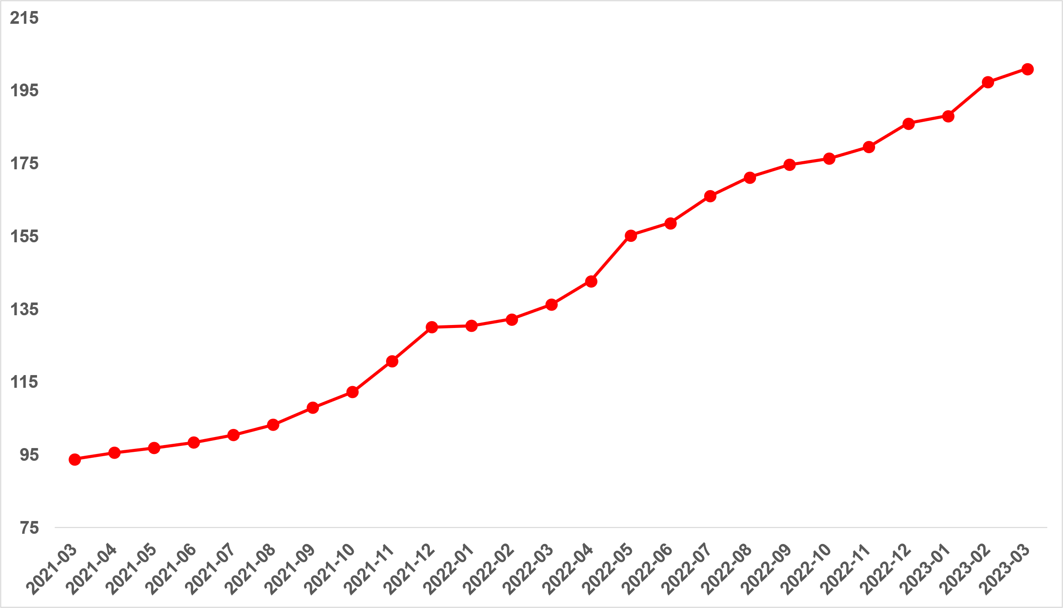
Kaynak: sahibinden.com, Betam

Yıllık reel satış fiyatı artış oranı yükseldi
Şekil 3, Türkiye genelinde satılık konutların enflasyondan arındırılmış (reel) fiyatlarındaki yıllık değişim oranını göstermektedir. 2022 Ağustos ve Aralık arasında düşen reel fiyatların artış oranı, 2023’ün Ocak ve Şubat aylarında yükselmişti. Mart’ta ise reel fiyat artış oranının bir miktar gerilediği görülmektedir. Reel fiyatlardaki yıllık artış oranı Şubat’tan Mart’a 1,7 puan azalarak yüzde 47,5 olmuştur.
Şekil 3: Türkiye genelinde satılık konut reel fiyatlarının yıllık değişimi (%)
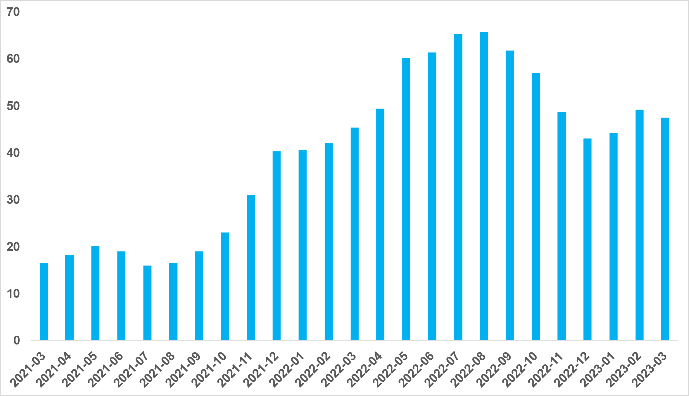
Kaynak: sahibinden.com, Betam

Reel satış fiyatı üç büyükşehirde yükseldi
Reel satış fiyatı üç büyükşehirde artmıştır (Şekil 4). Şubat’tan Mart’a İstanbul, Ankara ve İzmir’de reel konut fiyat artışı sırasıyla yüzde 1,2, yüzde 4 ve yüzde 2,2 olmuştur. Mart’ta reel konut fiyat endeksi (Eylül 2017=100) İstanbul’da 201,9, Ankara’da 205,3, İzmir’de ise 205,8’e yükselmiştir. Mart ayının verileri satılık konut reel fiyatlarının 2017 Eylül’deki seviyesine kıyasla İstanbul’da yüzde 101,9, Ankara’da yüzde 105,3 ve İzmir’de yüzde 105,8 oranında yüksek olduğunu göstermektedir.

Şekil 4: Üç büyük ilde reel satılık fiyatları (2017 Eylül=100)
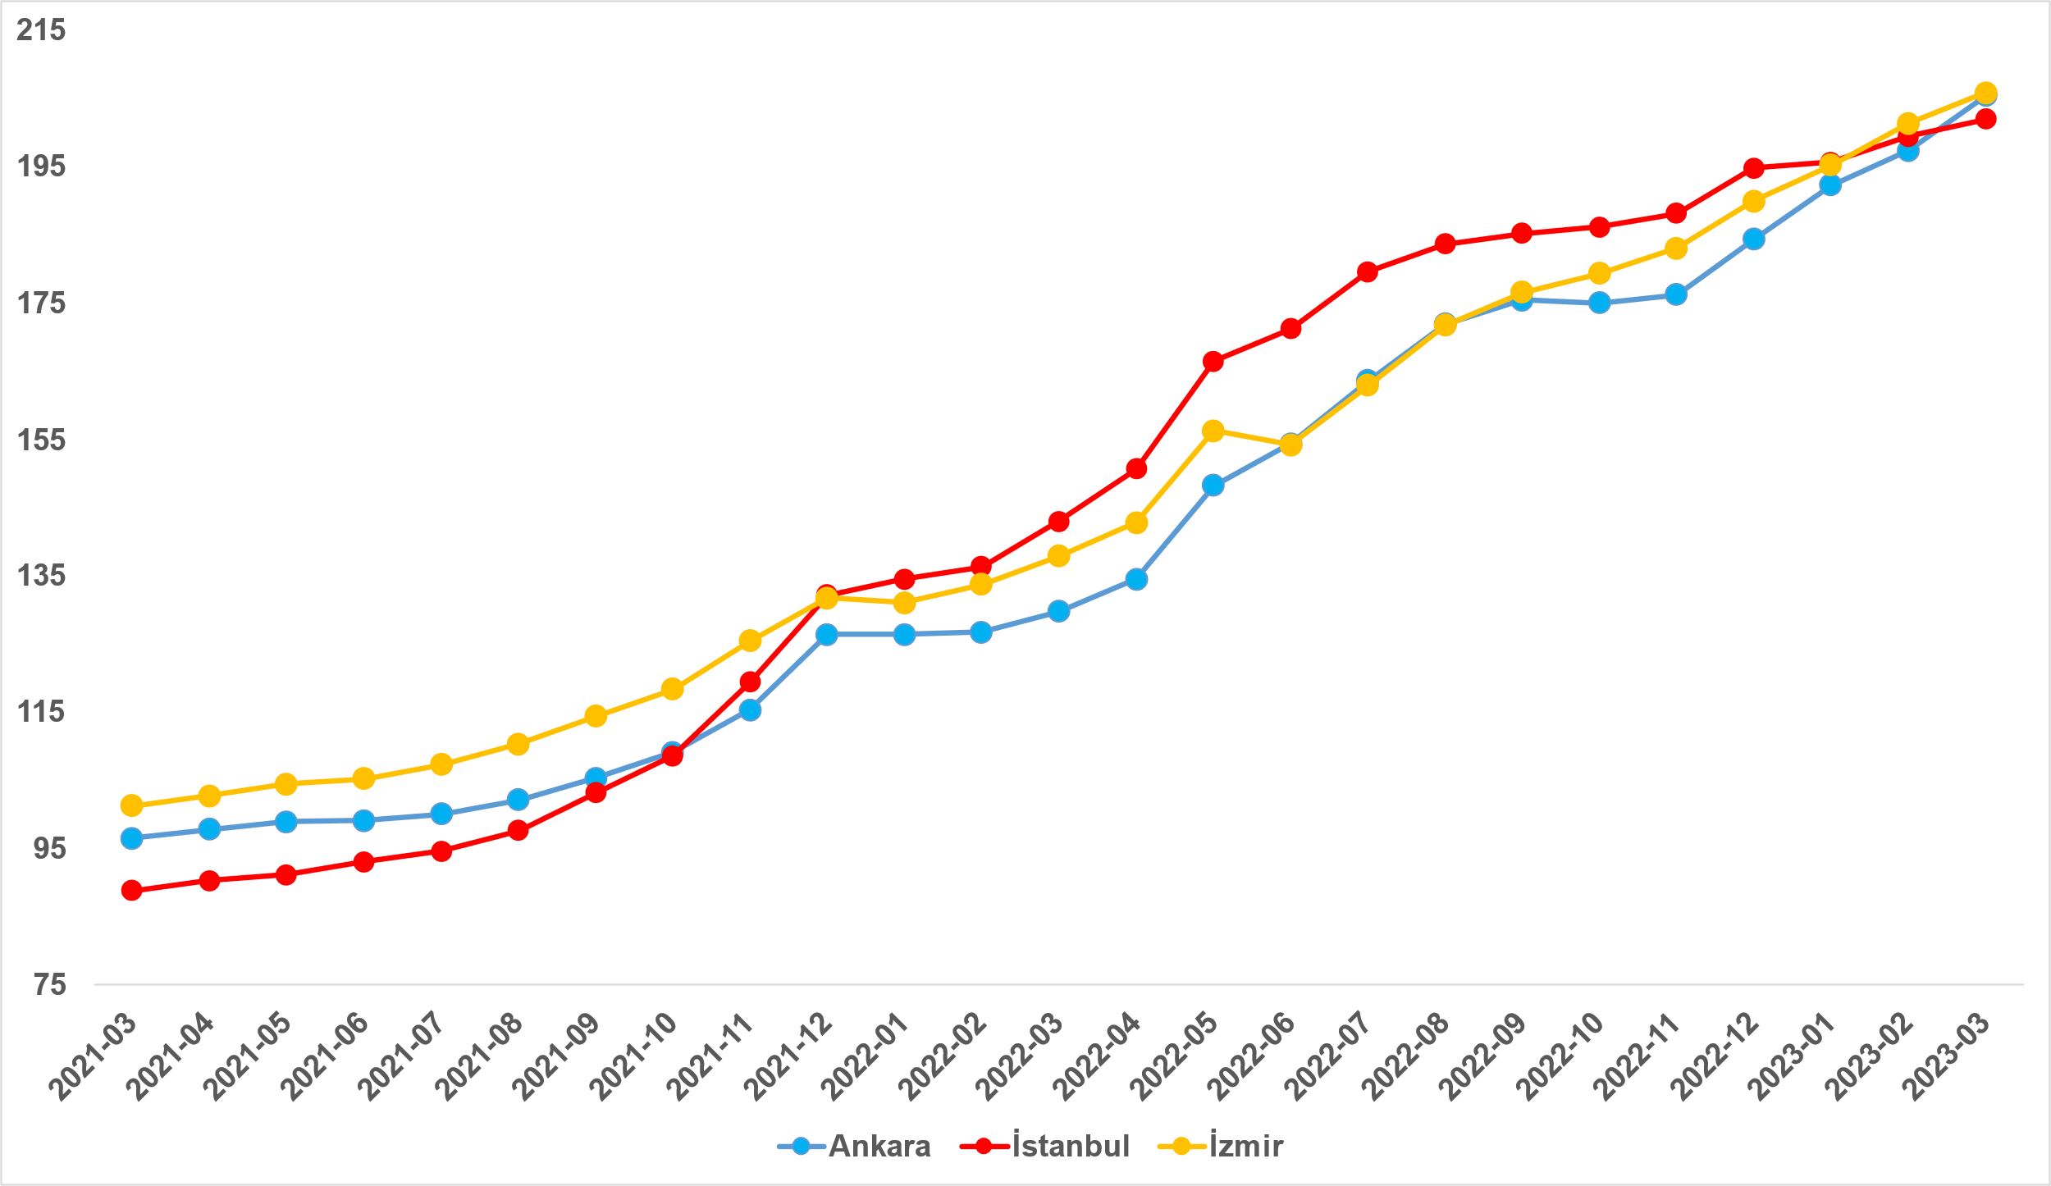
Kaynak: sahibinden.com, Betam

Yıllık reel satış fiyatı artış oranı Ankara’da artarken İstanbul’da ve İzmir’de düştü
Reel satış fiyatı yıllık artış oranı Ankara’da artarken İstanbul’da ve İzmir’de azalmıştır (Şekil 5). Reel satış fiyatı yıllık artış oranı Şubat’tan Mart’a Ankara’da 2,6 yükselmiş İstanbul’da 5,1 puan, İzmir’de ise 1,2 puan düşmüştür. Satılık konut reel fiyatlarındaki yıllık artış oranı İstanbul'da yüzde 41,2, Ankara'da yüzde 58,3 ve İzmir'de yüzde 49,3 olmuştur.

Şekil 5: Üç büyük ilde satılık konut reel fiyatlarının yıllık değişimi (%)
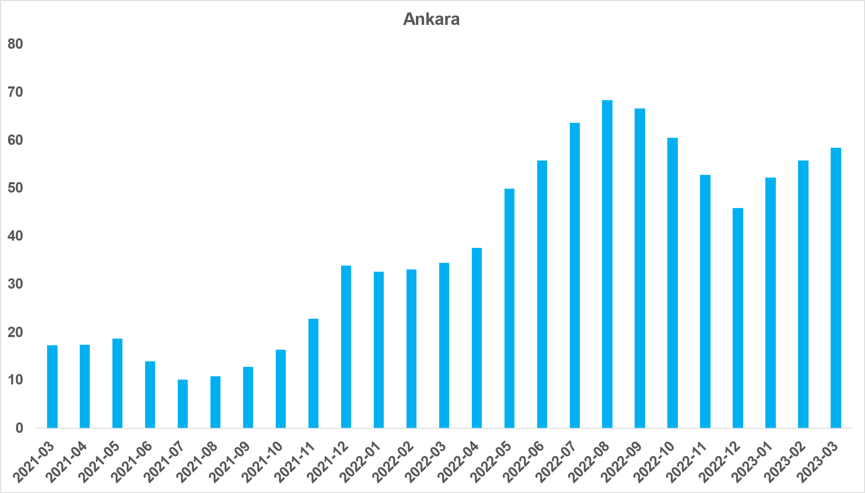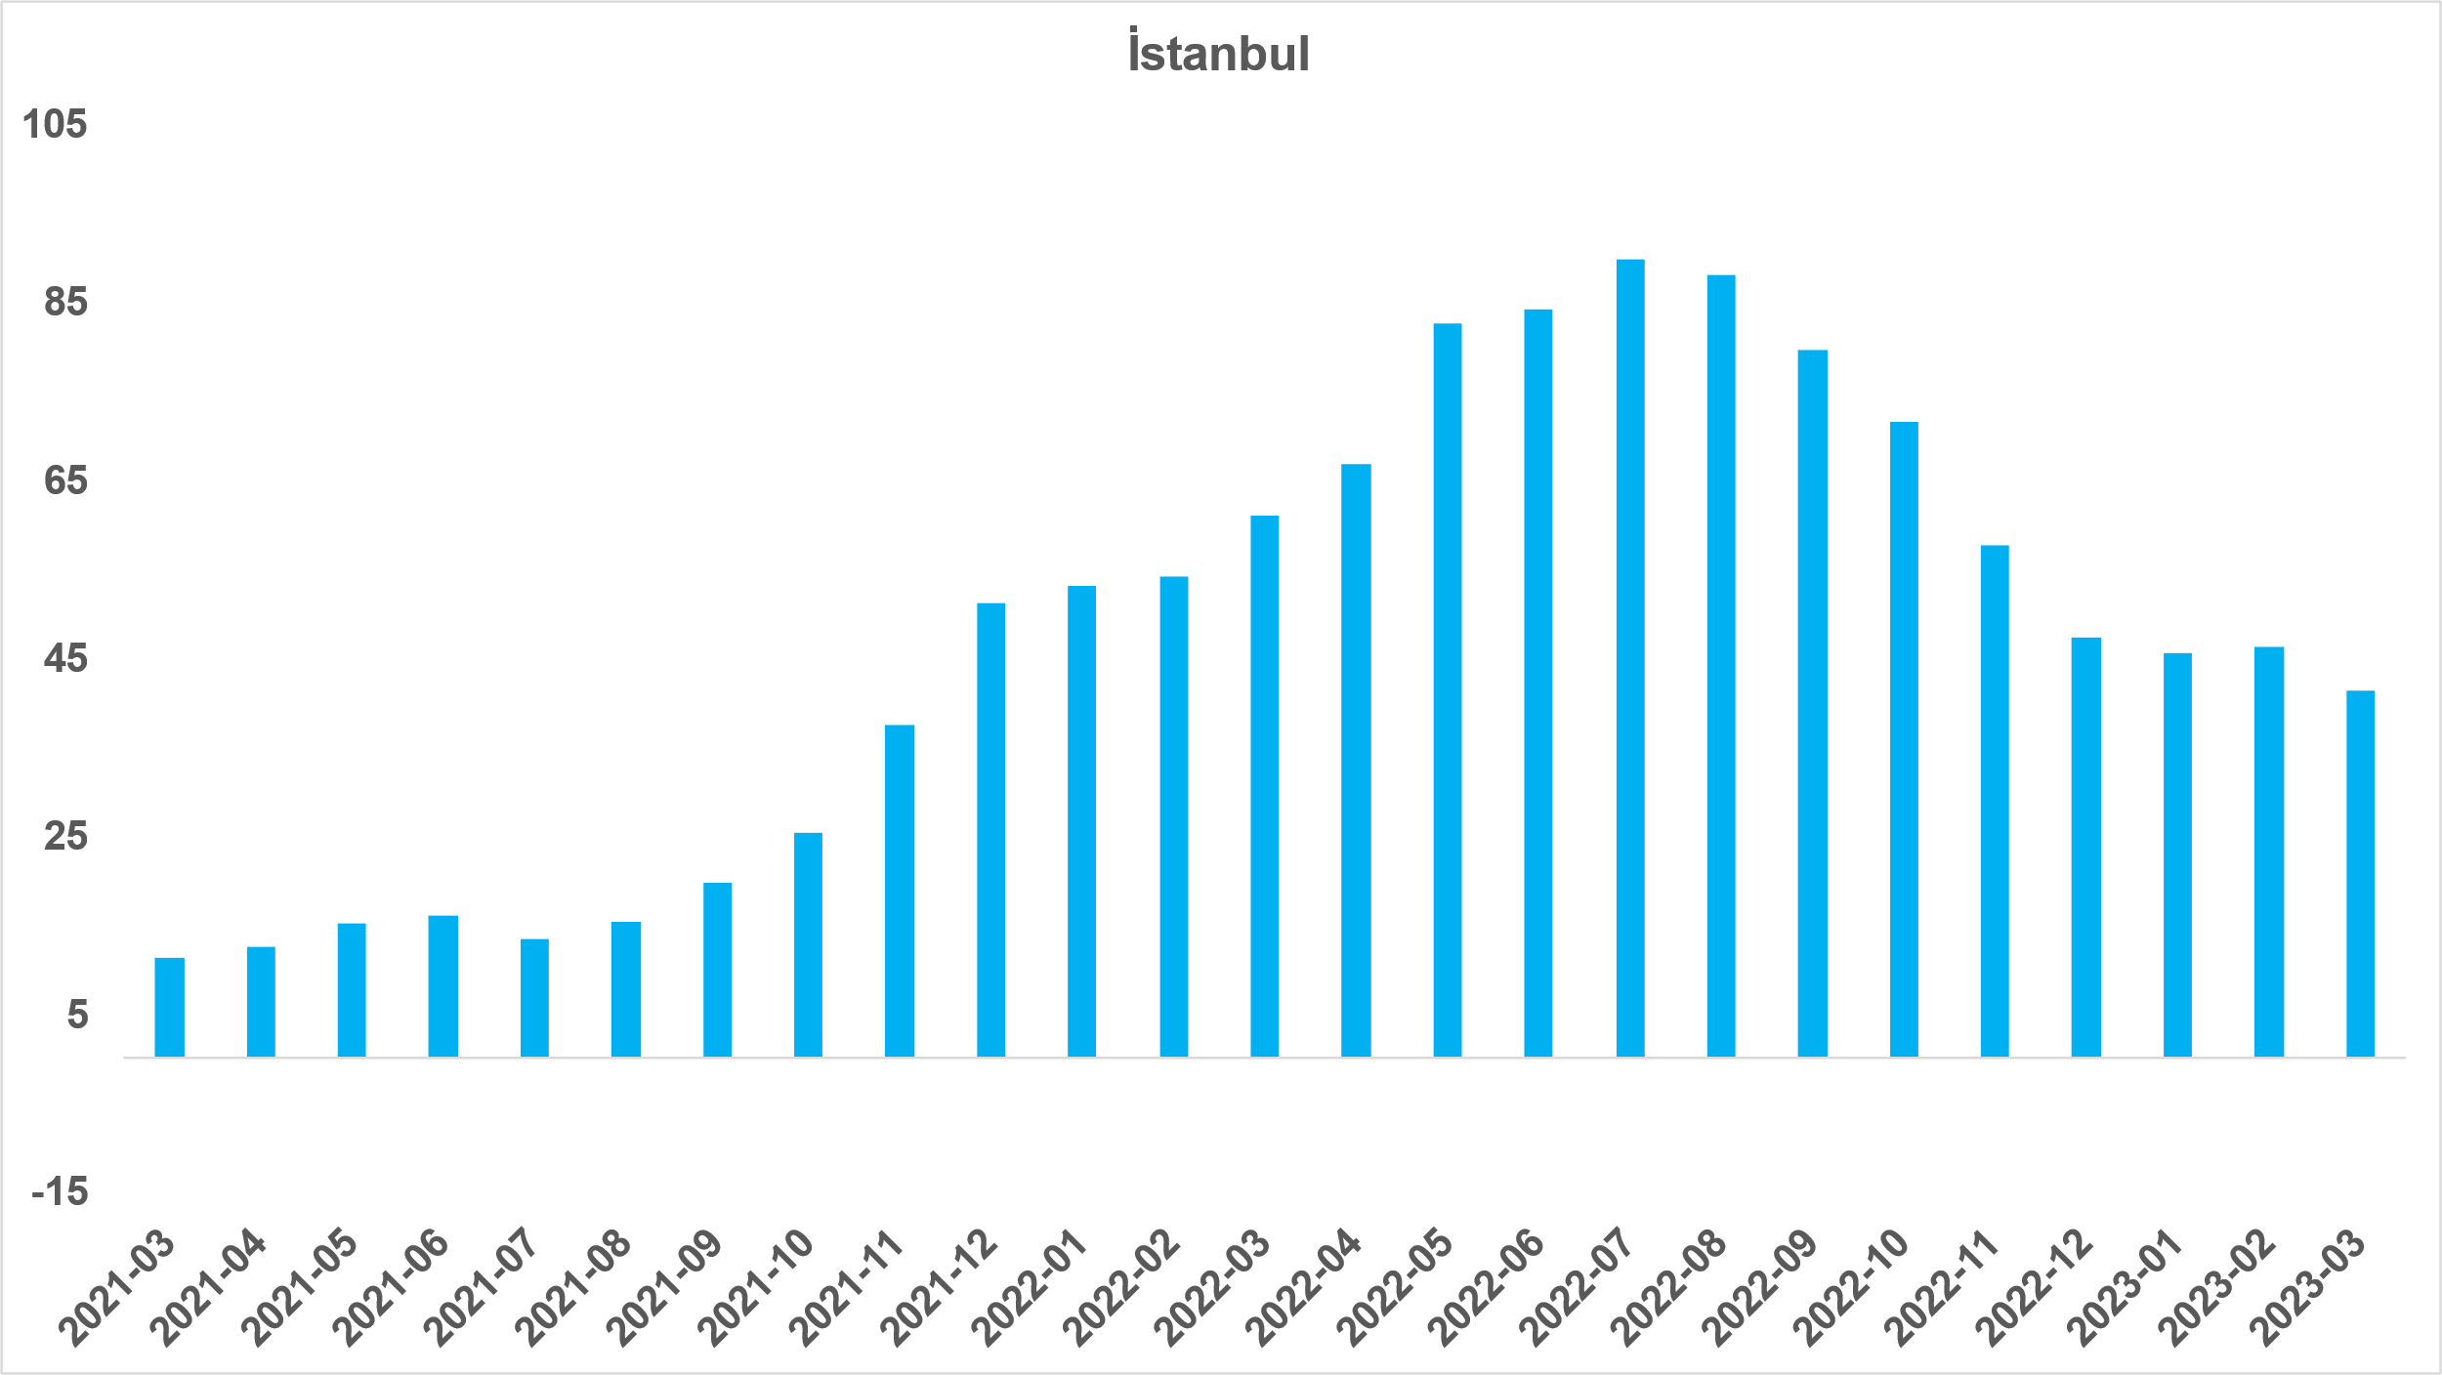

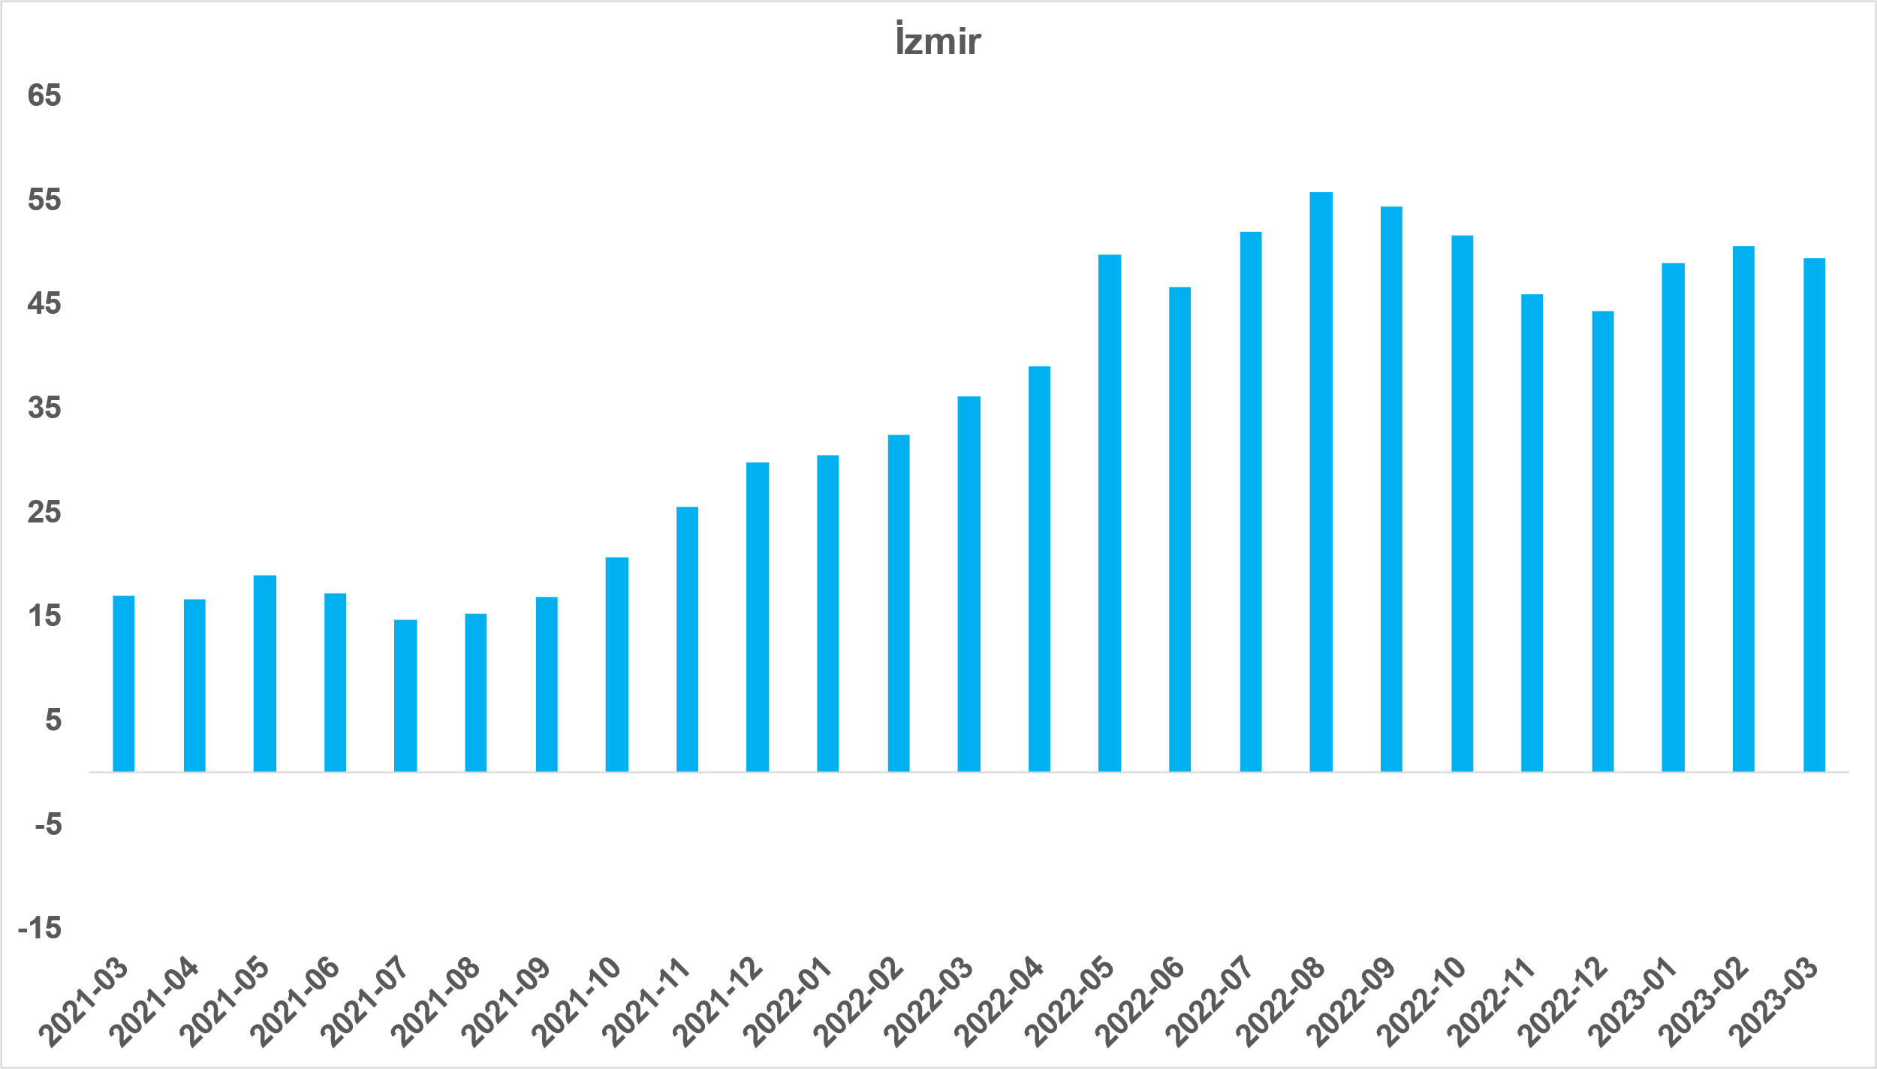
Kaynak: sahibinden.com, Betam

II -Konut piyasası arz-talep analizi
- Satılık konut arzı
Konut arzında artış
Şekil 6, ülke genelinde ve üç büyükşehirde satılık konut arzının ölçütü olarak kullandığımız satılık ilan sayısının seyrini göstermektedir. Satılık konut ilan sayısı hem ülke genelinde hem de üç büyükşehirde artmıştır. Satılık konut arzı geçen aya kıyasla ülke genelinde yüzde 10,1 (801.219’dan 882.100’e), İstanbul'da yüzde 12,9 (223.955’ten 252.927’ye), Ankara'da yüzde 11,5 (78.196’dan 87.152’ye), İzmir'de ise yüzde 13,1 (58.711’den 66.424’e) artmıştır.

Şekil 6: Türkiye ve üç büyük ilde satılık ilan sayısı (adet)
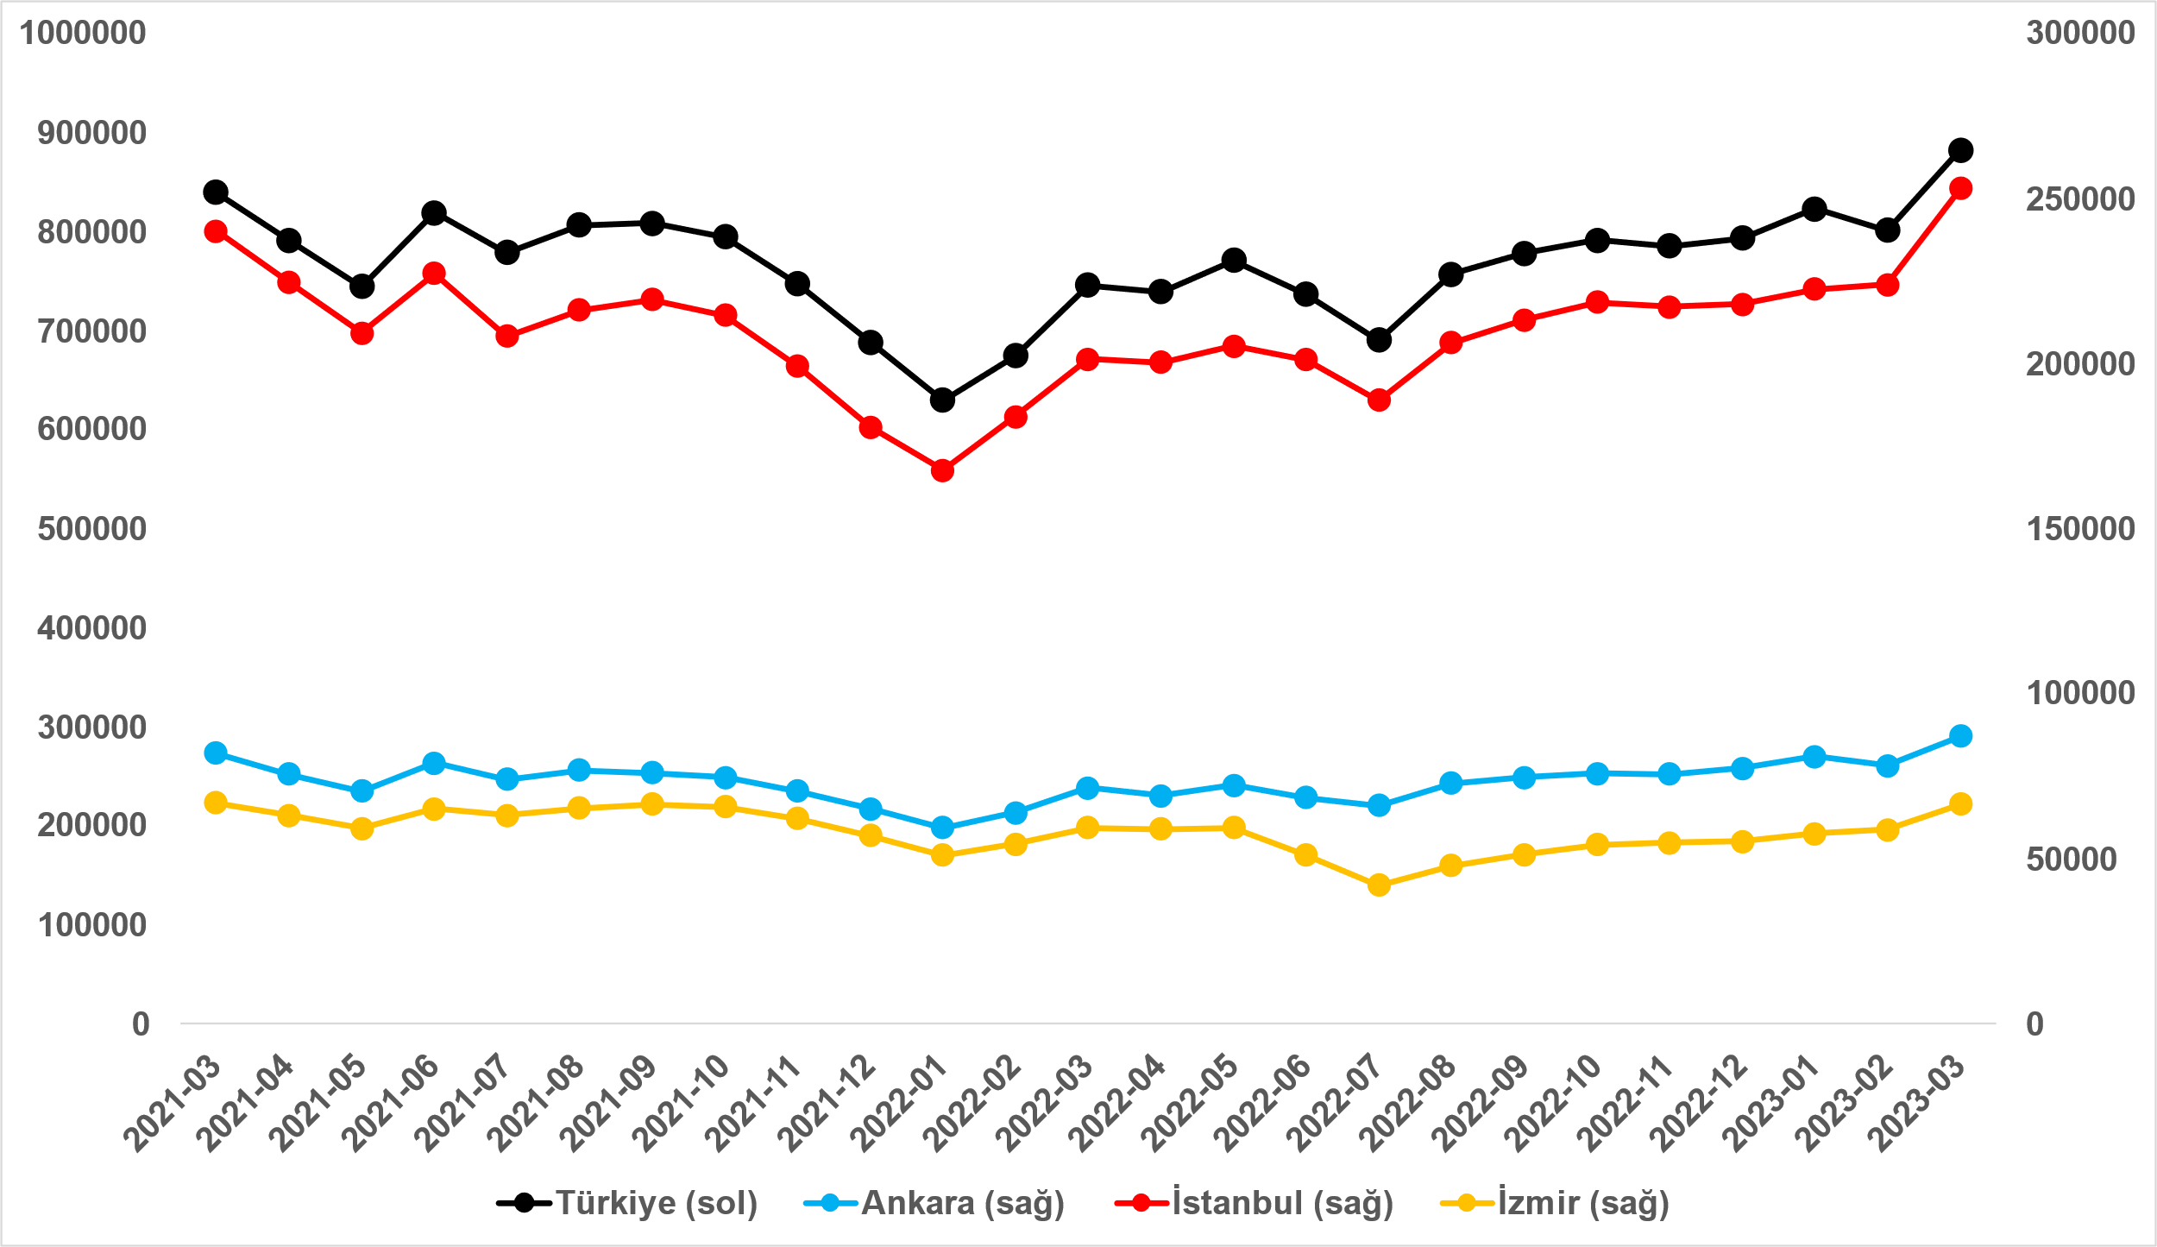
Kaynak: sahibinden.com, Betam

- Satılık konut talebi
Konut talebinde yükseliş
Şekil 7, ülke genelindeki konut talebinin seyrini göstermektedir. Konut talebi göstergesi, 6 farklı verinin birleştirilmesiyle oluşturulmuştur. Bu veriler; ilanların görüntülenme sayısı, ilanların favoriye eklenme sayısı, ilan sahiplerine gönderilen toplam mesaj sayısı, sahibinden.com uygulaması üzerinden yapılan toplam telefon araması sayısı, Google Analytics’ten edinilen sahibinden.com mobil ve web platformlarında satılık emlak kategorisine ve ilgili aya ait kullanıcı ve sayfa görüntüleme sayılarından oluşmaktadır.

Konut talebi göstergesi oluşturulurken bu serilerin 2020 Şubat ayındaki değerleri ayrı ayrı 100'e eşitlenmiş, diğer aylardaki değerleri ise buna göre oranlanarak hesaplanmıştır. Ardından bu göstergelerin ağırlıklı ortalaması alınarak yeni talep göstergesinin ilgili aydaki değeri hesaplanmıştır. Bu göstergenin 100 değeri 2020 Şubat'taki konut talebini gösterirken bu göstergenin yükselmesi Şubat 2020’ye kıyasla talebin arttığını, düşmesi ise konut talebinin azaldığını belirtmektedir. Talep göstergesindeki artış ya da azalış oranı ise konut talebinin ne ölçüde değiştiği hakkında bilgi vermektedir.

Şekil 7: Talep göstergesi (2020 Şubat=100)
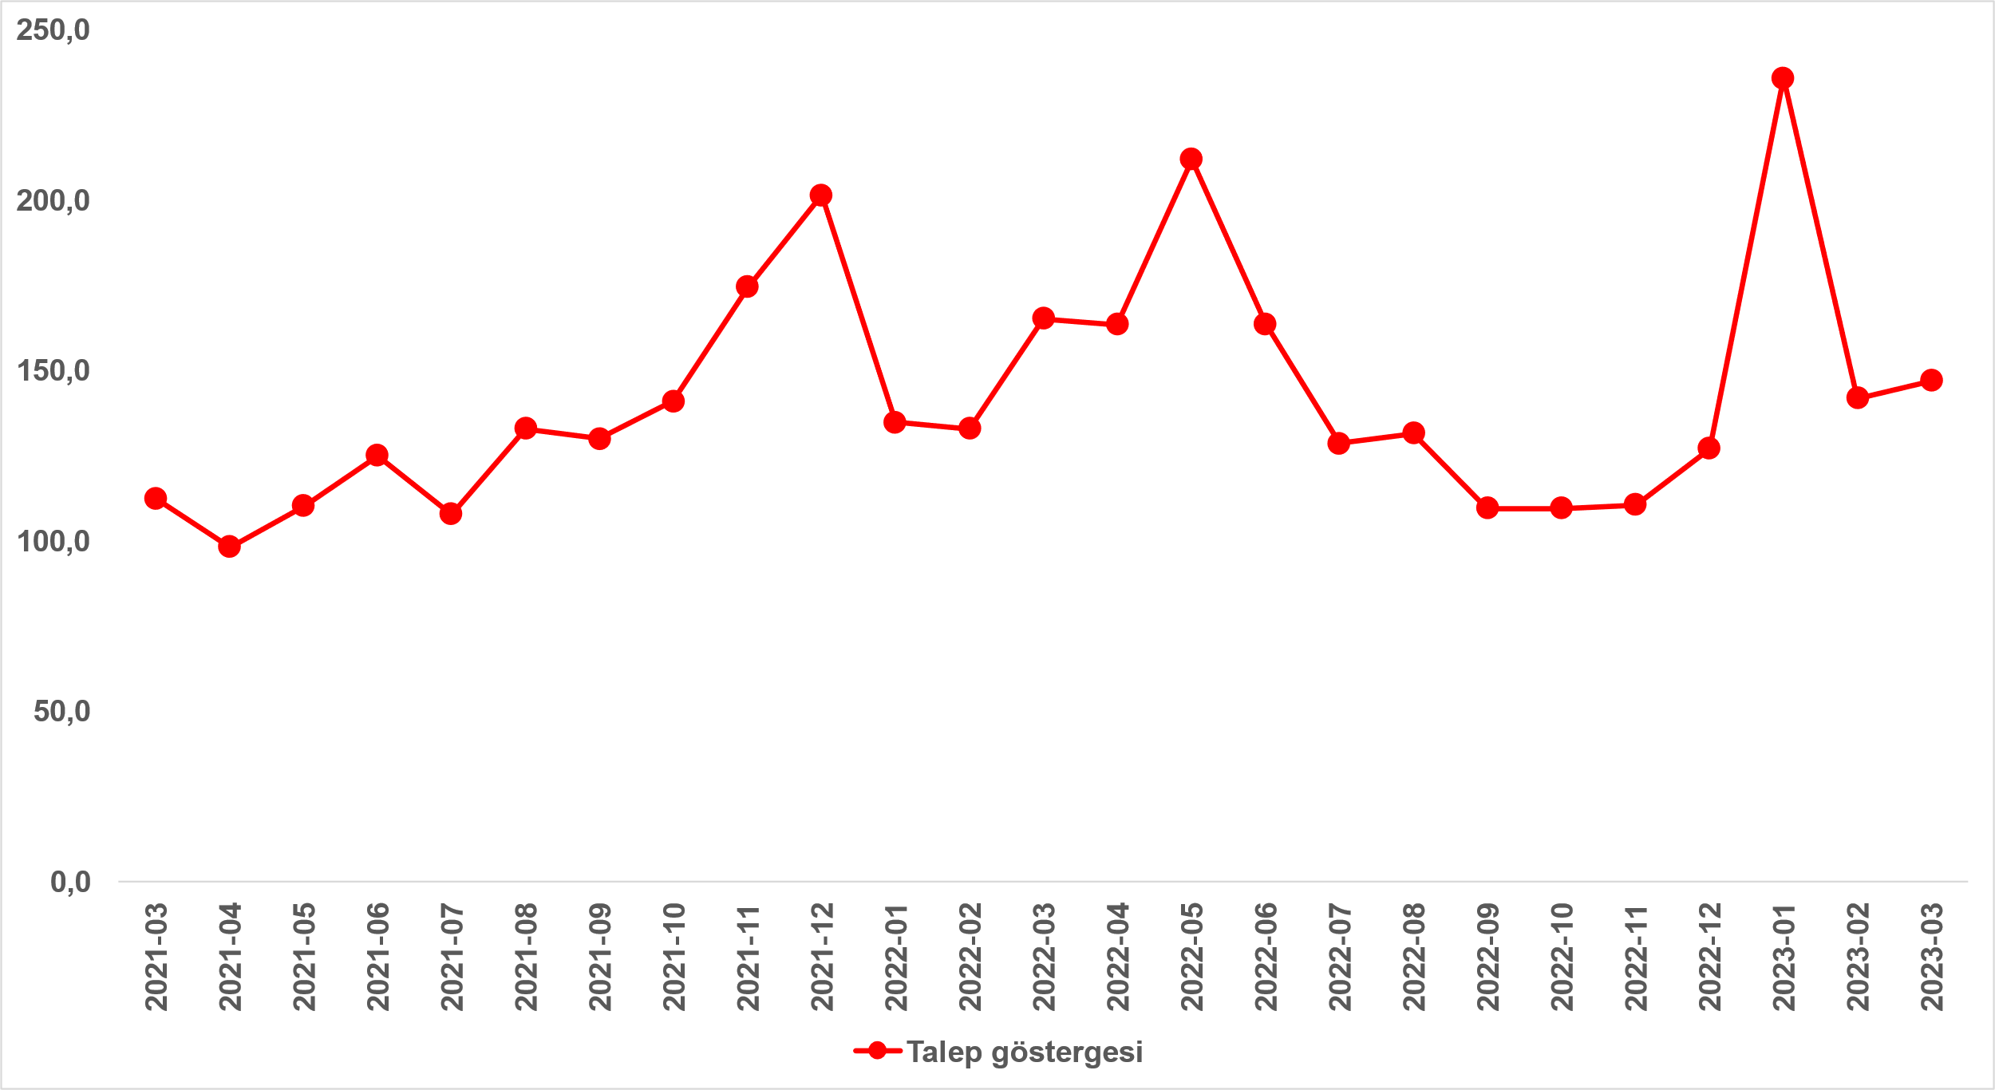
Kaynak: sahibinden.com, Betam

2022 Eylül ve Aralık arasında yatay seyreden konut talebi, Ocak ayındaki düşük faiz oranlı konut kredisi kampanyasına bağlı olarak belirgin ölçüde artmış Şubat’ta ise deprem felaketine bağlı olarak hızla düşmüştür. Konut talebi Mart’ta ise bir miktar toparlamıştır. Şubat ayına kıyasla yüzde 3,6 artan konut talebi endeksi 146,9 seviyesindedir. Bununla birlikte konut talebi geçen yılın Mart ayına kıyasla yüzde 10,5 daha yüksektir.

- Yayından kaldırılan ilan sayılarının ilan sayısına oranına göre analiz
Konut arzı ve satılan konut sayısı arttı
Şekil 8- sol panel, satılık ilanların ne kadarının satıldığını gösteren satılan konut sayısının satılık ilan sayısına oranını göstermektedir. Bu oranın yükselmesi ilan başına ilginin arttığı anlamına gelmektedir. Satılan konut sayısının toplam satılık ilan sayısına oranı Şubat’tan Mart’a 0,5 puan artarak yüzde 5,8 olmuştur.

Satılan konut sayısının toplam satılık ilan sayısına oranındaki aylık değişimlerin arka planına bakıldığında hem satılık ilan sayısının hem de satılan konut sayısının arttığı görülmektedir (Şekil 8-sağ panel). Şubat’a kıyasla, satılık ilan sayısı yüzde 10,1 (801.219’dan 882.100’e), satılan konut sayısı ise yüzde 20,7 (42.648’den 51.455’e) oranında artmıştır.

Şekil 8: Türkiye genelinde satılan konut sayısının satılık konut ilan sayısına oranı (%) (Sol panel), satılan ve satılık konut sayısı (Bin adet) (Sağ panel)
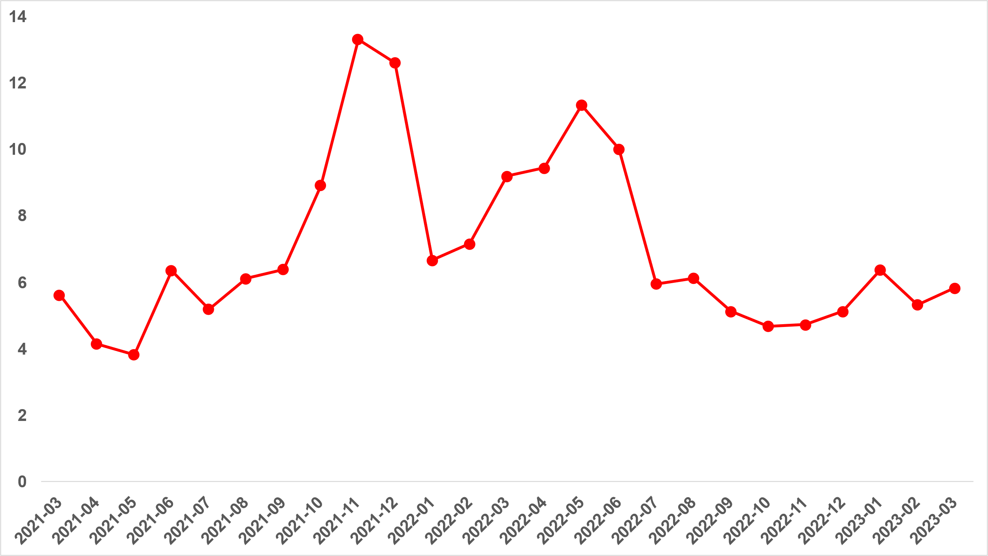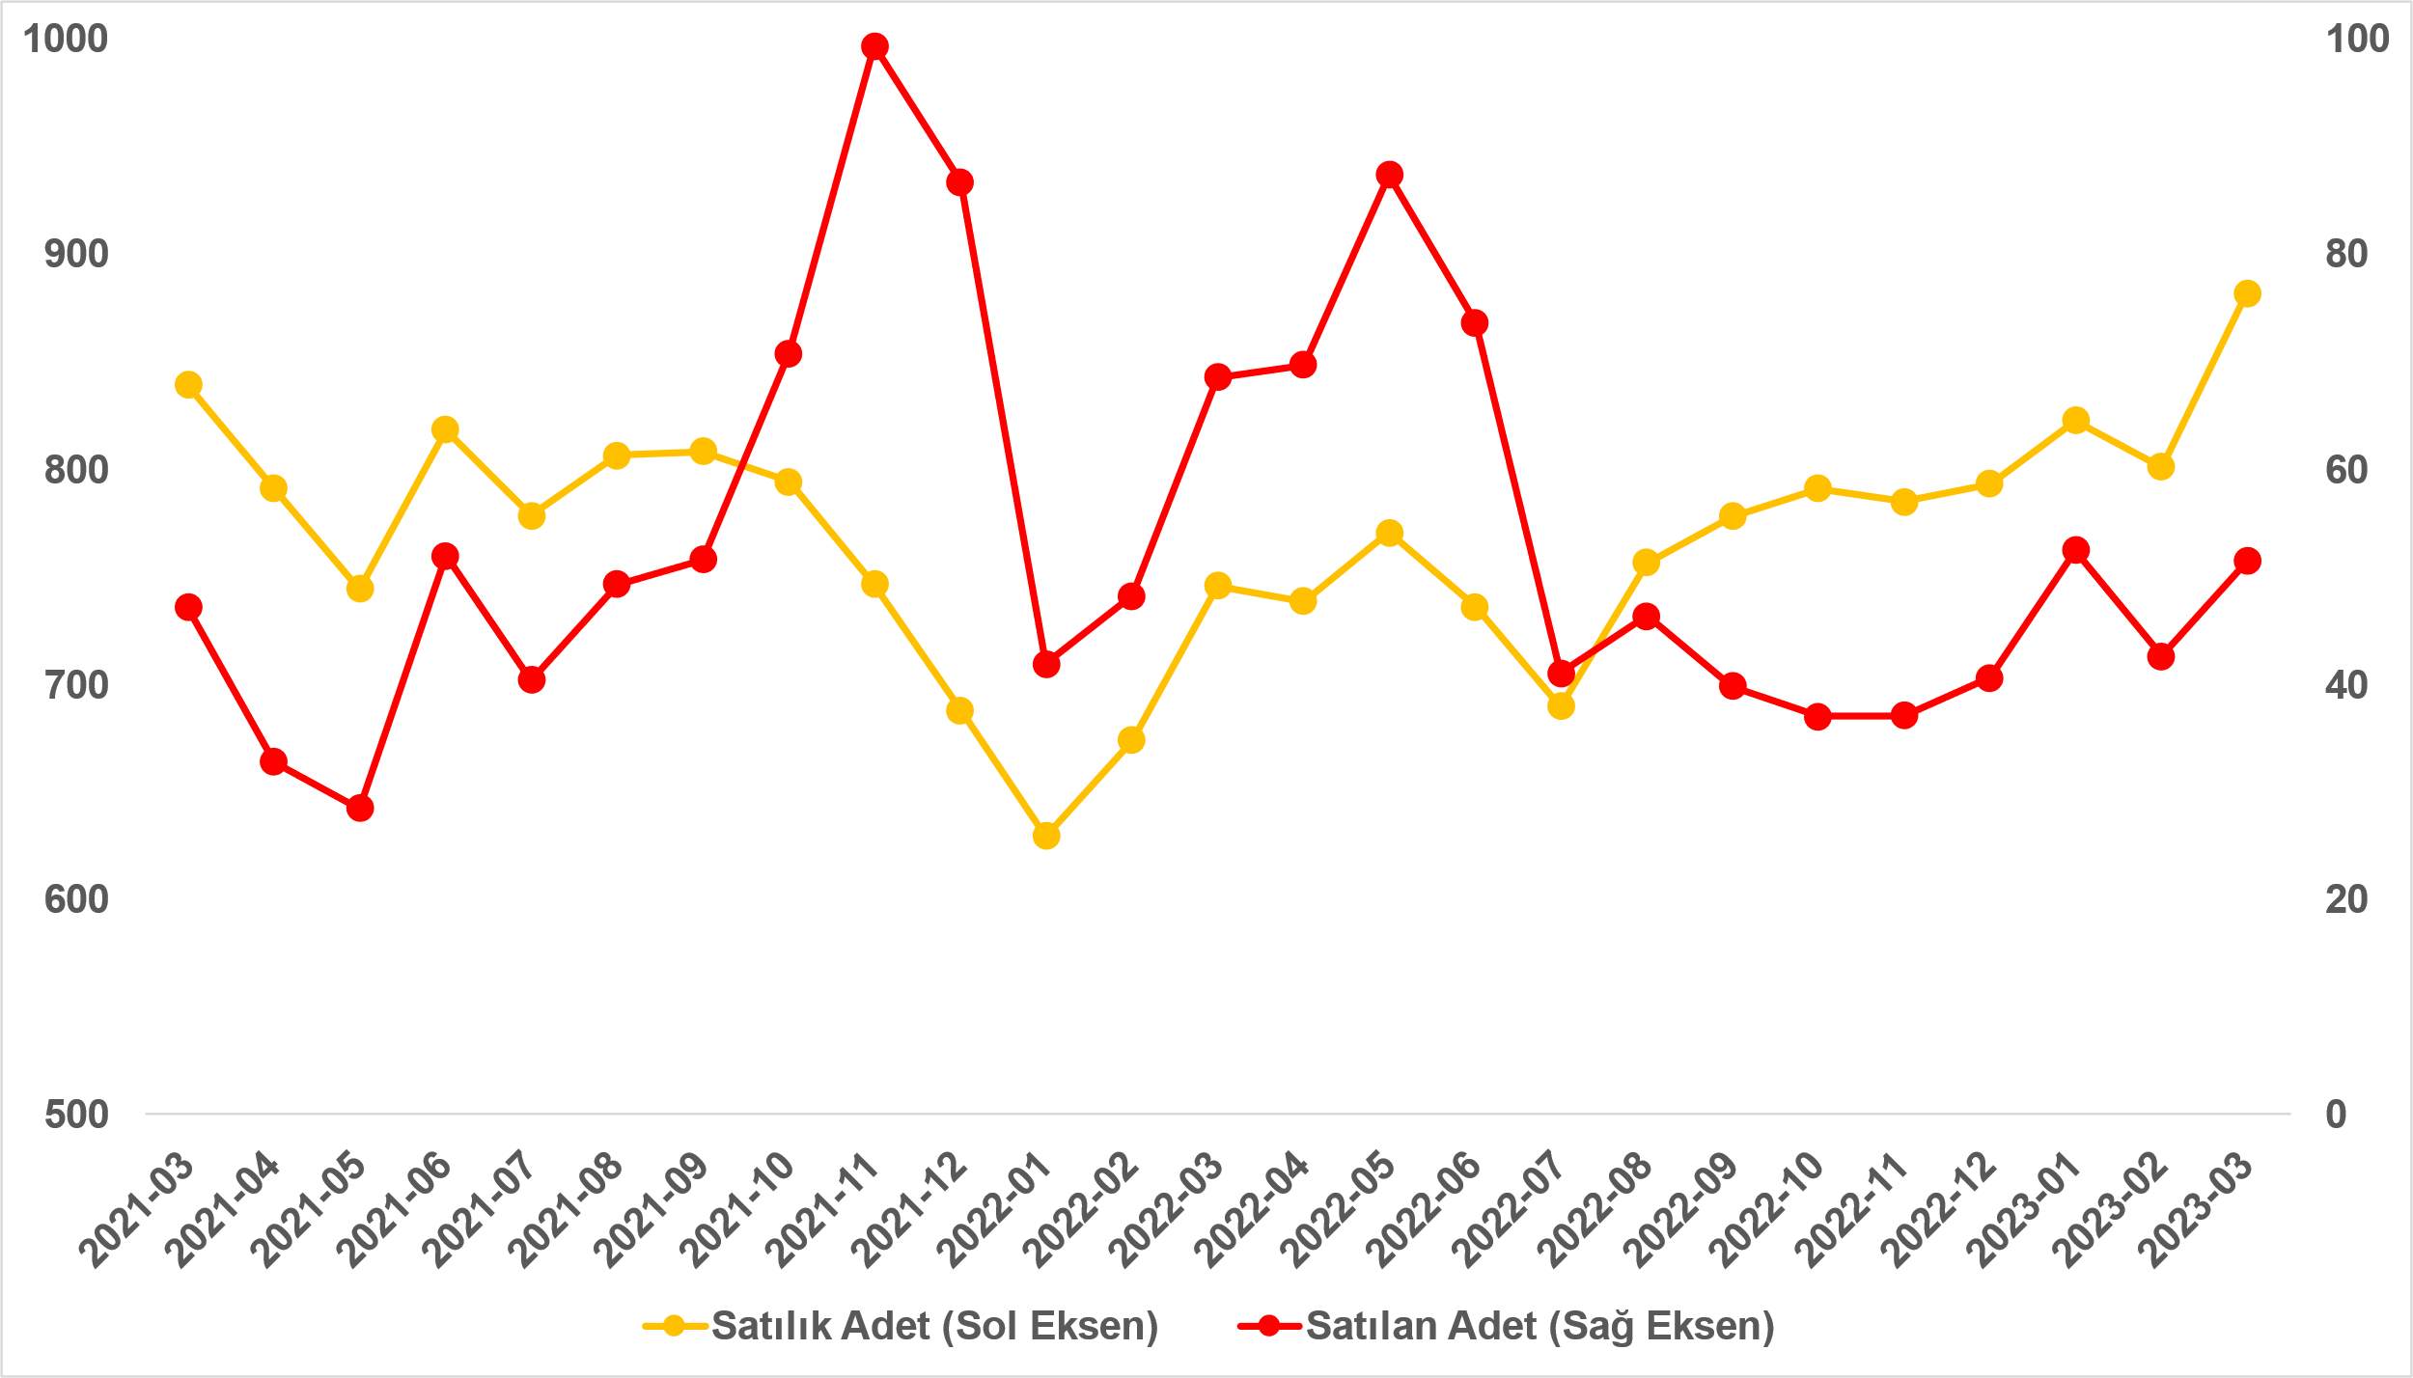
Kaynak: sahibinden.com, Betam

Satılan konut sayısının satılık ilan sayısına oranı üç büyük ilde yükseldi
Satılan konutların toplam satılık ilan sayısına oranı üç büyük ilde de yükselmiştir (Şekil 9). Bu oran geçen aya kıyasla İstanbul’da 0,3 puan, Ankara’da 1,7 puan, İzmir’de ise 0,1 puan artmıştır. Mart ayının verilerine göre satılan konutların toplam satılık ilan sayısına oranı İstanbul’da yüzde 4,6, Ankara’da yüzde 7,6, İzmir’de ise yüzde 4,6 olmuştur.

Şekil 9: Üç büyük ilde satılan konut sayısının satılık konut ilan sayısına oranı (%)
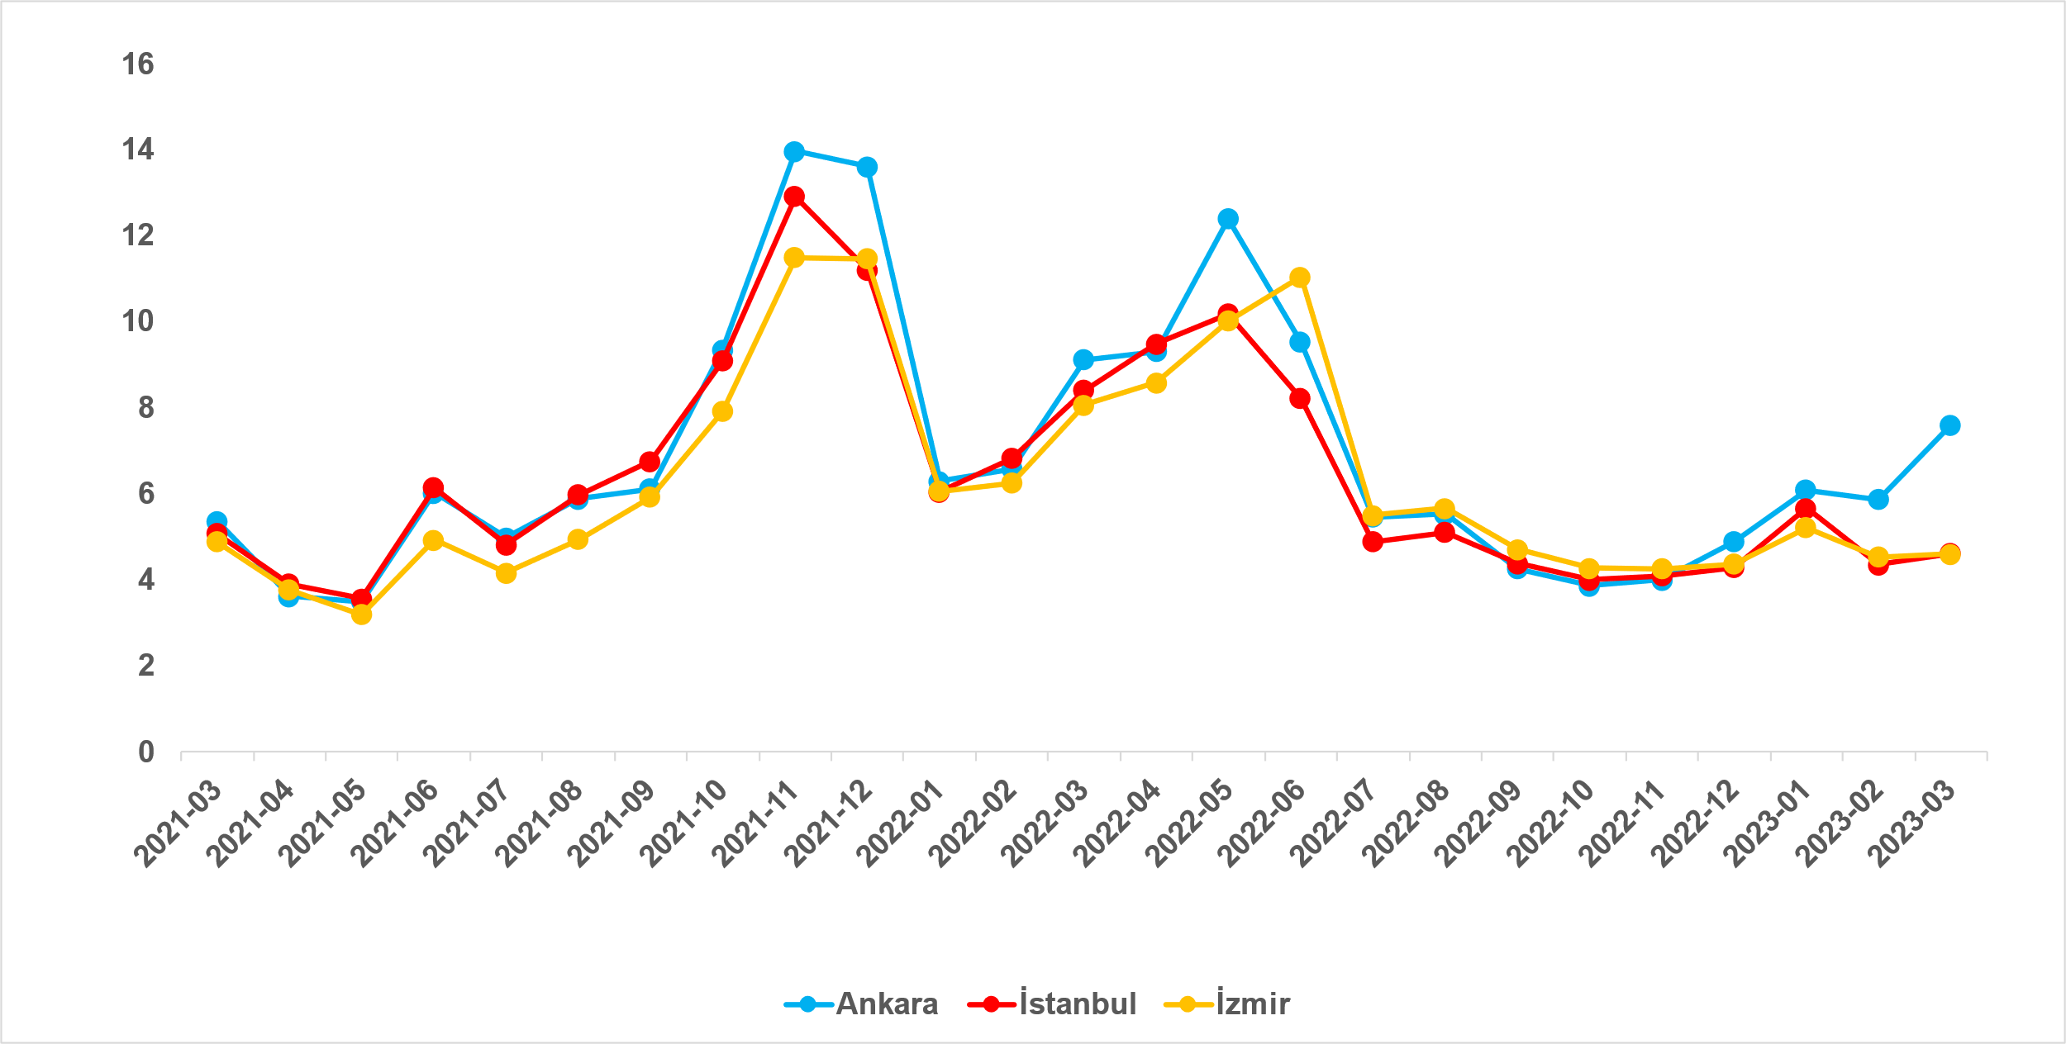
Kaynak: sahibinden.com, Betam

Üç büyük ilde de hem satılık ilan sayısı hem de satılan konut sayısı arttı
Şekil 10, üç büyük ildeki satılık konut ilan sayısını ve satılan konut sayısını göstermektedir. Satılık konut ilan sayısının üç büyükşehirde de arttığı görülmektedir. Satılık konut sayısı geçen aya kıyasla İstanbul'da yüzde 12,9 (223.955’ten 252.927’ye), Ankara'da yüzde 11,5 (78.196’dan 87.152’ye), İzmir'de ise yüzde 13,1 (58.711’den 66.424’e) yükselmiştir. Satılan konut sayısı da üç büyükşehirde artmıştır. Satılan konut sayısında bir önceki aya göre İstanbul'da yüzde 19,6 (9.747’den 11.656’ya), Ankara’da yüzde 44,4 (4.582’den 6.616’ya), İzmir’de yüzde 14,9 (2.653’ten 3.048’e) artış vardır.

Şekil 10: Üç büyük ildeki satılan ve satılık konut sayısı (Bin adet)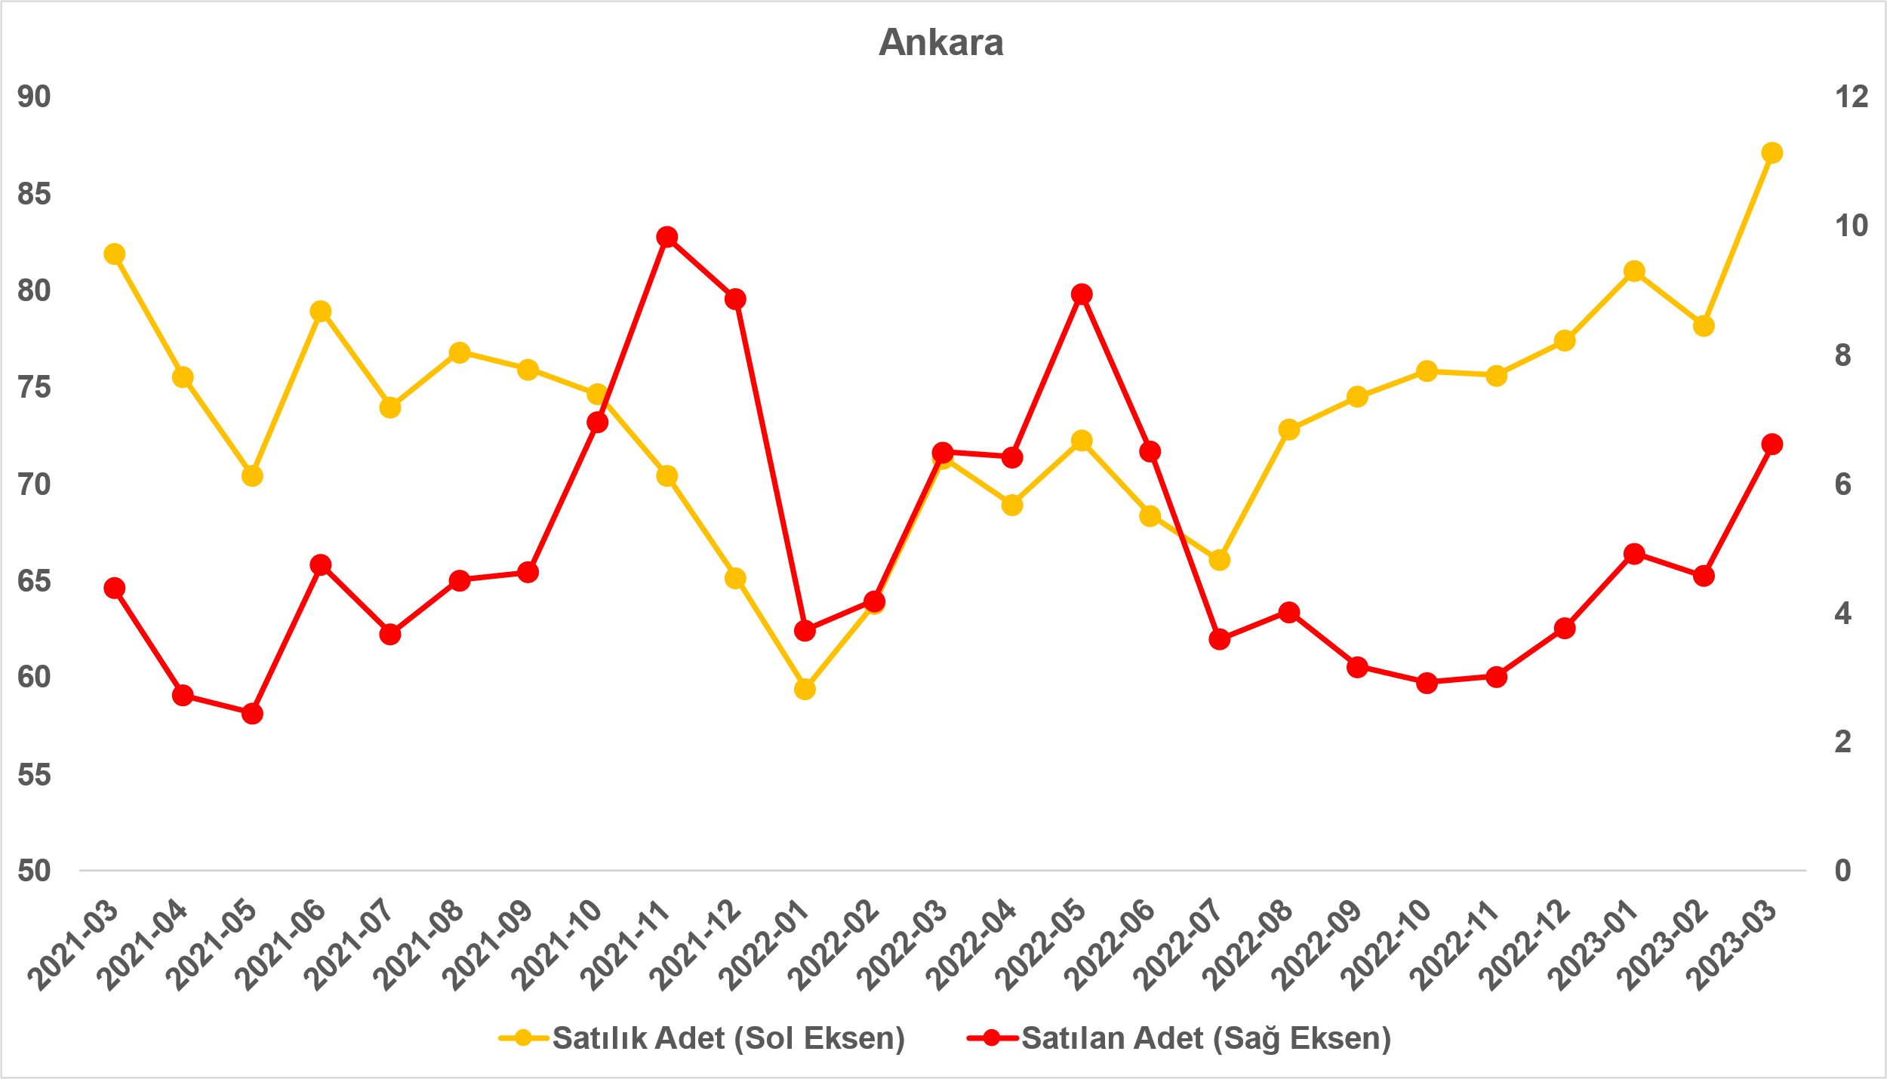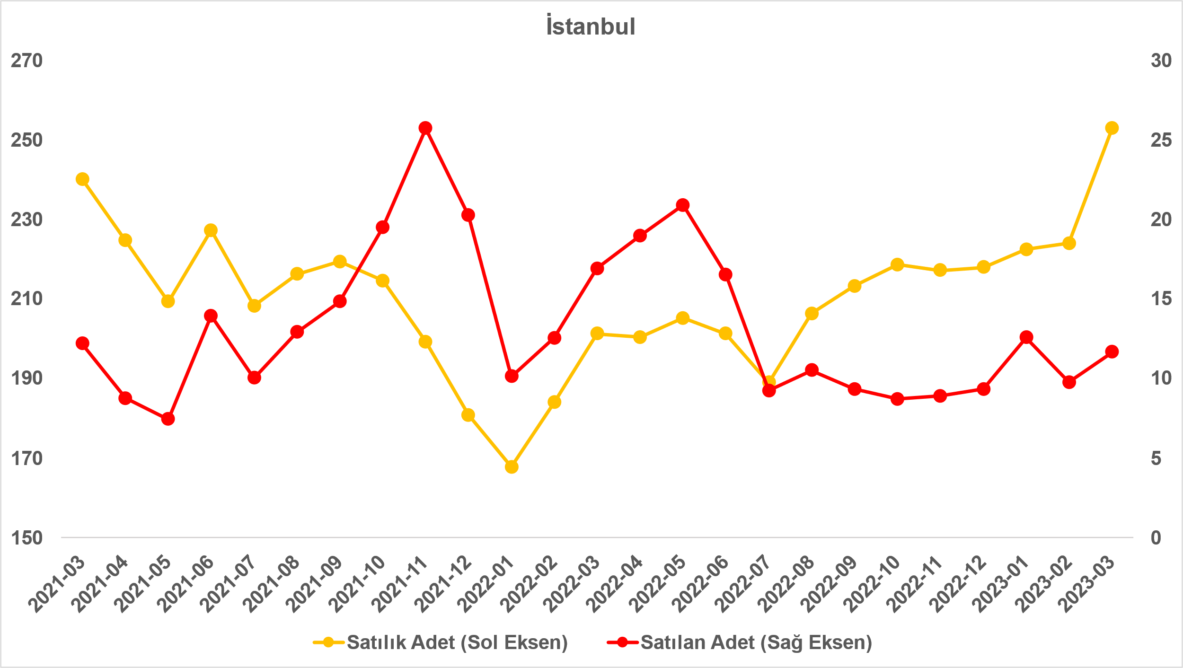

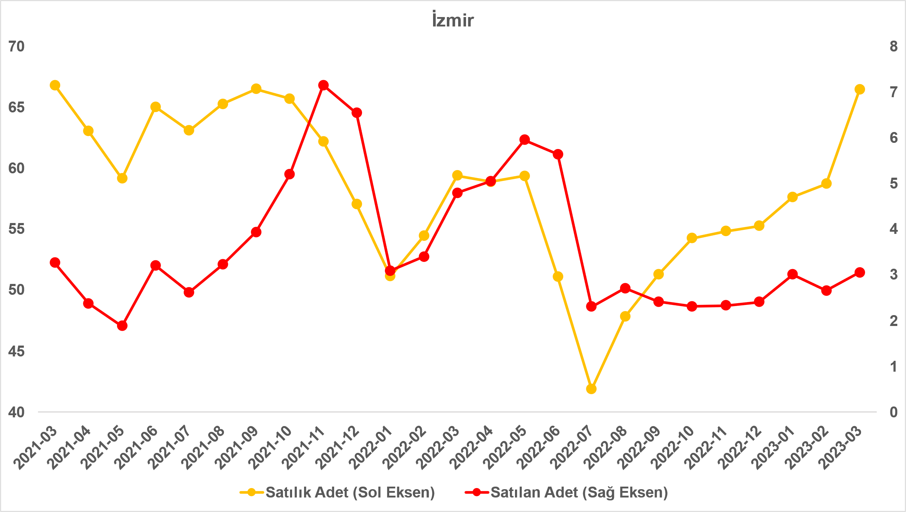
Kaynak: sahibinden.com, Betam

- Kapatılan ilanların yaşam sürelerine göre analiz
Satılık konutların kapatılan ilan yaşı kısaldı
Satılık konut kapatılan ilan yaşı ilgili ayda kullanıcı tarafından kapatılan satılık konut ilanlarının yayında kalma sürelerini toplar ve o ay kullanıcı tarafından kapatılan tekil ilan sayısına böler. Dolayısıyla bu sayı bir ilanın ortalama kaç gün yayında kaldığını göstermektedir. Satılık konut kapatılan ilan yaşı, satılmak istenen konutların ne kadar kolay ya da zor satıldığının bir diğer ölçütü olarak düşünülmelidir. Bu göstergenin artması konutların daha uzun süre ilanda kaldıklarını ve daha zor ya da yavaş satıldıklarına işaret ederken tersi durumda da konutların daha kolay ya da hızlı satıldıklarını göstermektedir.

Kapatılan ilan yaşı ülke genelinde ve üç büyükşehirde düşmüştür (Şekil 11). Önceki aya kıyasla kapatılan ilan yaşı Türkiye genelinde 6 gün, İstanbul’da 8,2 gün, Ankara’da 6,7 gün, İzmir’de ise 6,6 gün kısalmıştır. Son verilere göre kapatılan ilan yaşı ülke genelinde 46,3, İstanbul’da 46,1, Ankara’da 36,9 ve İzmir’de 53,5 gün olmuştur.

Şekil 11: Türkiye genelinde ve üç büyük ildeki satılık konut kapatılan ilan yaşı (Gün)
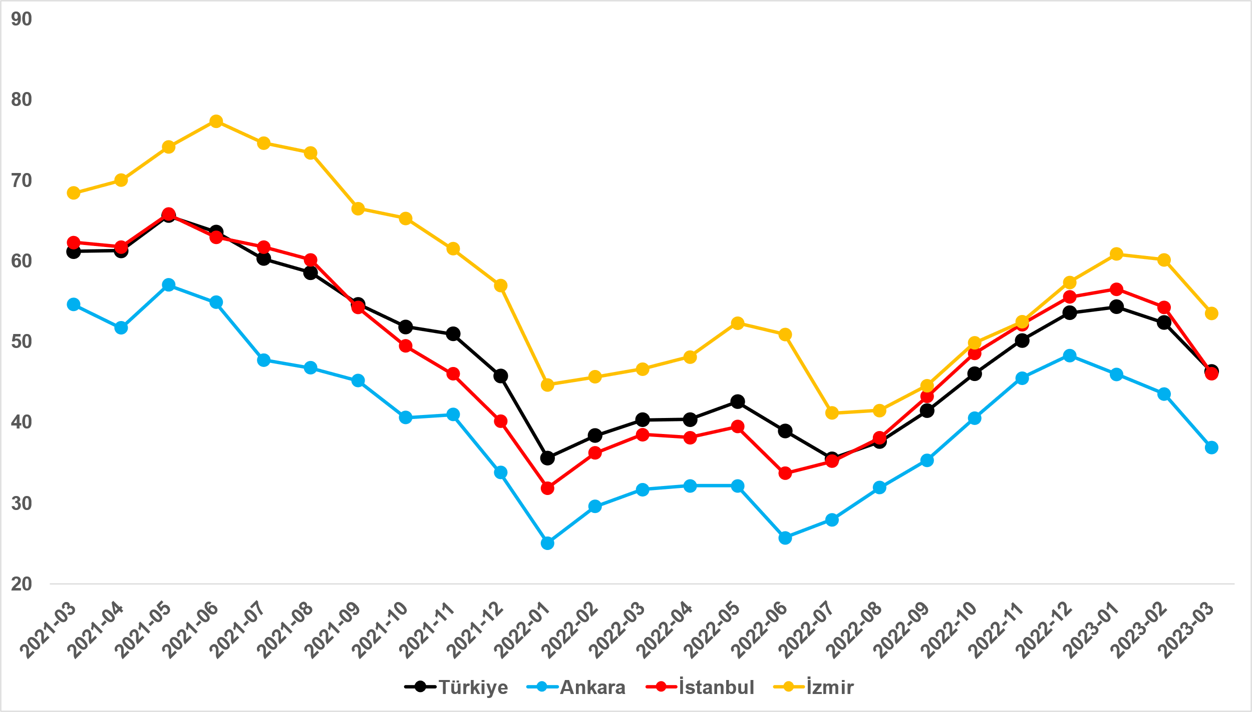
Kaynak: sahibinden.com, Betam

Büyük şehirlerdeki kapatılan ilan yaşlarında farklılık
Tablo 2, kapatılan ilan yaşındaki değişimin en yüksek ve en düşük olduğu 10 ili göstermektedir. Kapatılan ilan yaşının en çok arttığı iller: Kahramanmaraş (5,3 gün), Trabzon (3,9 gün), Balıkesir (1,7 gün), Eskişehir (0,8 gün) ve Muğla’dır (0,1 gün). Kapatılan ilan yaşının en çok azaldığı iller: Diyarbakır (11,1 gün), Mersin (12,8 gün), Konya (15,6 gün), Kayseri (15,9 gün) ve Malatya’dır (31 gün).

Tablo 2: Bir önceki aya göre satılık konut kapatılan ilan yaşının en az ve en çok arttığı iller –2023 Mart
İller | Satılık Konut Kapanan İlan Yaşı, 2023 Şubat | Satılık Konut Kapanan İlan Yaşı, 2023 Mart | Aylık Değişim (Gün)
Türkiye Ortalaması | 52,4 | 46,3 | -6
Kahramanmaraş | 56,9 | 62,2 | 5,3
Trabzon | 68,9 | 72,8 | 3,9
Balıkesir | 65,4 | 67,1 | 1,7
Eskişehir | 51,3 | 52,1 | 0,8
Muğla | 74,9 | 75 | 0,1
Diyarbakır | 33,5 | 22,4 | -11,1
Mersin | 50,9 | 38,1 | -12,8
Konya | 60,5 | 44,8 | -15,6
Kayseri | 51,4 | 35,5 | -15,9
Malatya | 47,1 | 16,1 | -31
Kaynak: sahibinden.com, Betam

III-Depremden etkilenen illerde konut piyasasının görünümü
Bu ayki raporumuzun özgün konusunda depremden en çok etkilenen illerdeki satılık konut piyasası göstergeleri değerlendirilmektedir. Bu bölüm Adıyaman, Gaziantep, Hatay, Kahramanmaraş, Malatya ve Osmaniye illerindeki satılık konut arzında, talebinde ve fiyatlarda ortaya çıkan değişimleri incelemektedir. Tablo 3, bu illerdeki arz, fiyat ve talep göstergelerinin Ocak ve Mart aylarındaki değerleri sunulmuştur. Bu iki aydaki değerlerin karşılaştırması depremin birikimli etkisinin ölçülmesi bakımından işe yarar olacaktır.

Bekleneceği üzere, deprem felaketi bu illerdeki konut arzının önemli ölçüde düşmesine sebep olmuştur. Konut arzlarındaki iki aylık değişim oranı yüzde 19,4 ve yüzde 79,4 arasındadır. Gaziantep (yüzde 19,4) ve Osmaniye’de (yüzde 48,2) konut arzındaki azalış nispeten sınırlı olmuştur. Hatay (yüzde 62), Kahramanmaraş (yüzde 70,3), Adıyaman (yüzde 78,6) ve Malatya’da (yüzde 79,4) ise konut arzının neredeyse üçte ikisinin azaldığı görülmektedir.

Bu illerdeki konut arzındaki düşüşe karşılık konut talebi de düşmüştür. Ancak, konut talebinde görülen sert düşüş 6 ilde de gözlemlenmektedir. Bu illerdeki konut talebi en az yarıya düşmüştür. Gaziantep (yüzde 51,9) konut talebinin en az düştüğü il olurken Adıyaman (yüzde 87), Malatya (yüzde 80,2), Kahramanmaraş (yüzde 79,9), Hatay (yüzde 69,7) ve Osmaniye (yüzde 68,6) konut talebinin en çok düştüğü illerdir.

Arz ve talep değişimleri bu illerdeki satılık konut fiyatlarını da etkilemiştir. Bu illerde hem konut arzının hem de konut talebinin eş zamanlı olarak azalması, bu illerdeki satılık konut fiyatlarında nispeten sınırlı artışlara yol açmıştır. Nitekim ortalama m² fiyatlarındaki değişim Adıyaman (yüzde 6,9), Gaziantep (yüzde 7,4) ve Osmaniye’de (yüzde 7,1) ile sınırlı kalmış, Hatay (yüzde 15,1) ve Kahramanmaraş’ta (yüzde 15,4) daha hissedilir olmuştur. Malatya’da ise istisnai bir durum olarak Ocak’tan Mart’a fiyat artış oranı yüzde 25,9’dur.

Tablo 3: Depremden etkilenen illerdeki arz, fiyat ve talep endeksi değerleri ve aylık değişimleri
 | Arz |  |  | Talep endeksi |  |  | Fiyat
İller | Ocak | Mart | Değişim (%) | Ocak | Mart | Değişim (%) | Ocak | Mart | Değişim (%)
Adıyaman | 2780 | 595 | -78,6 | 276,3 | 35,8 | -87 | 9062,5 | 9687,5 | 6,9
Gaziantep | 18906 | 15242 | -19,4 | 213 | 102,6 | -51,9 | 10800 | 11600 | 7,4
Hatay | 5260 | 1999 | -62 | 221,1 | 67 | -69,7 | 8849,3 | 10187,5 | 15,1
Kahramanmaraş | 6807 | 2019 | -70,3 | 278,2 | 55,8 | -79,9 | 8666,7 | 10000 | 15,4
Malatya | 5123 | 1056 | -79,4 | 275,7 | 54,6 | -80,2 | 8611,1 | 10841,19 | 25,9
Osmaniye | 3117 | 1614 | -48,2 | 269,6 | 84,8 | -68,6 | 8333,3 | 8928,57 | 7,1
Kaynak: sahibinden.com, Betam

Açıklamalar kutusu
Gösterge | Açıklama
Konut tipi | İlgili kırılımlarda (yıl - ay) satılık konut ve kiralık konut kategorilerinde her il için metrekare fiyatları ucuzdan pahalıya doğru sıralanarak ilk %20 ucuz konut; son %20 lüks konut olarak belirlenmiştir.
Satılık m² fiyat | Emlak Endeksinden üretilmektedir:  Tabakalanmış Ortanca Fiyat yöntem uygulanmaktadır.  Öncesinde uç değer temizliği de yapılmaktadır. Hatalı girilen ilan fiyatları temizlenmektedir. (Hem fiyat hem metrekare datası üzerinden temizlik yapılmaktadır.)
Satılık adet | Ayın herhangi bir günü yayında olan tüm satılık konut ilanları sayısıdır.  İlan sayıları tekilleştirilmiştir.
Satılan/Top. Satılık | Pay:(Satılık) Kullanıcının kendi isteği ile o ay kapatılan ilan sayısı * (1- o ayki satılık konut kategorisindeki “ilan satmaktan vazgeçtim yüzdesi”)  Not: Otomatik kapatılan ilanlar (süresi dolan) dahil edilmemiştir. Kullanıcının kapattığı ilanlarda ise kullanıcılara ilanı neden kapattıklarına ilişkin bir anket yapılmaktadır. Bu anketin cevapları “sahibinden.com aracılığı ile sattım”, “sahibinden.com dışında sattım” ve “satmaktan vazgeçtim”dir. Bu ankete cevaplayanların sayısından “satmaktan vazgeçtim” seçilmiş olanlar düşülmüştür. Burada elde edilen sayı satılan konut sayısının bir göstergesi olmaktadır.  Payda: Ayın herhangi bir günü yayında olan tüm satılık konut ilanları sayılmaktadır.
Satılık konut -Kapatılan ilan yaşı (gün) | İlgili ayda kullanıcı tarafından kapatılmış satılık konut ilanlarının (hala kapalı olmalı) yayında kaldığı gün sayısı toplamı/ tekil ilan sayısı (kullanıcı tarafından kapatılan). Örneklem oluşturulurken “çeyrekler arası açıklık” yöntemi kullanılmaktadır.

İşbu rapor; sahibinden.com’da Emlak kategorisindeki ilan verenlerin ilanlarda belirttiği bilgilere dayanarak, Bahçeşehir Üniversitesi Ekonomik ve Toplumsal Araştırmalar Merkezi – Betam ile yapılan işbirliği sonucunda hazırlanmıştır. Rapor içeriğinin doğruluğu ve güncelliği konusunda sahibinden.com’un ve BETAM’ın herhangi bir sorumluluğu bulunmamaktadır.

Arama sayılarına ait veri 2020 Şubat ayından itibaren mevcut olduğundan talep göstergesi bu tarihten sonraki dönemde hesaplanmıştır.
Detaylar için açıklama kutusuna bakınız.
Ayrıntılı açıklama için kutu açıklamalara bakınız.
İl düzeyindeki konut talep endeksleri ülke genelinde olduğu gibi hesaplanmıştır.

